Фотоотчет МКУК «Воскресенская МЦБС» за 2018 год
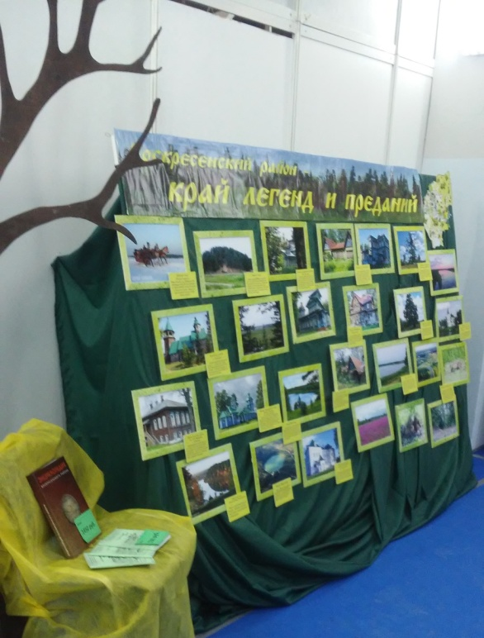
Участие Воскресенской Центральной районной библиотеки в фестивале –конкурсе «Масленичная Седмица» в рамках международной православной выставки-ярмарки «Широкая масленица». Фотовыставка «Воскресенский район- край легенд и преданий». г. Нижний Новгород. На фото генеральный директор выставочного комплекса «Узорочье» С. Н. Алексеев и директор природного парка Воскресенское Поветлужье А.Б. Гроза

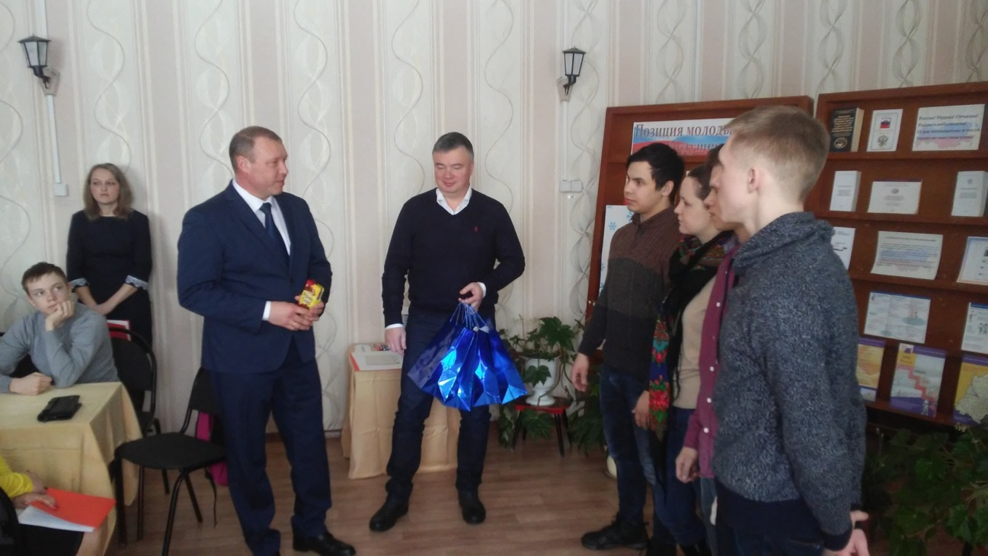
День молодого избирателя-2018 «Право знать! Право выбирать! Право действовать!»
в Центральной районной библиотеке им.А.Н. Пайкова.
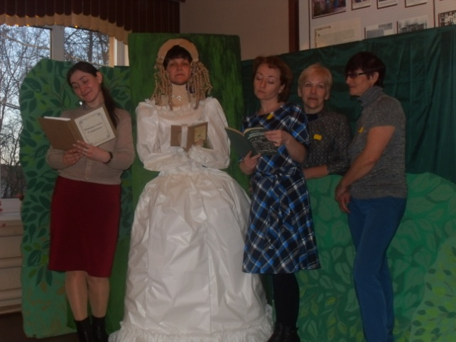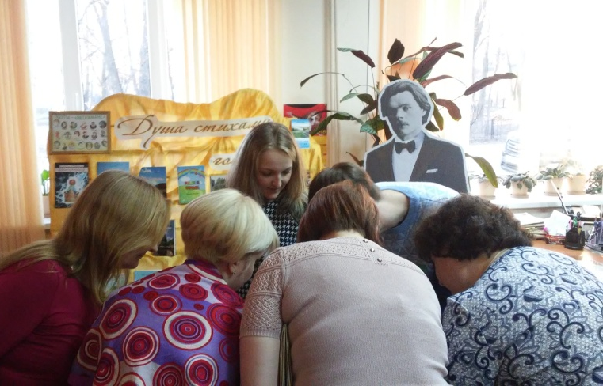

Библионочь-2018 в Центральной районной библиотеке. Квест-игра «13 страница».

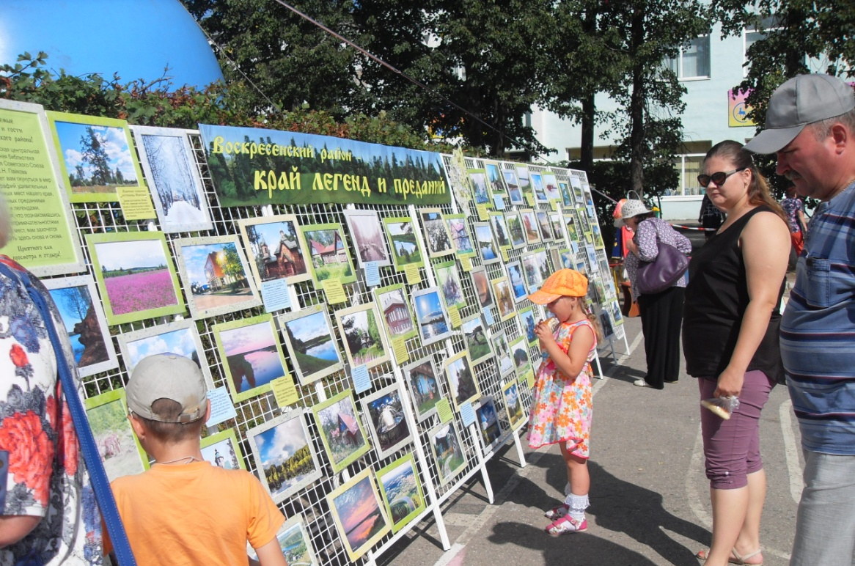
День поселка Воскресенское, 10 августа 2018 года. Фотовыставка «Воскресенский район – край легенд и преданий» Центральной районной библиотеки им. А. Н. Пайкова

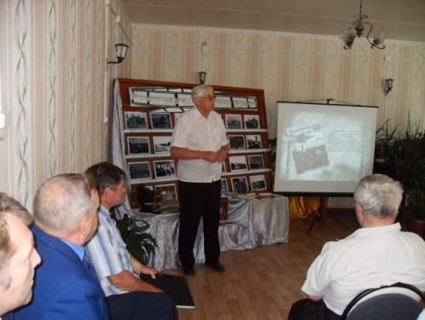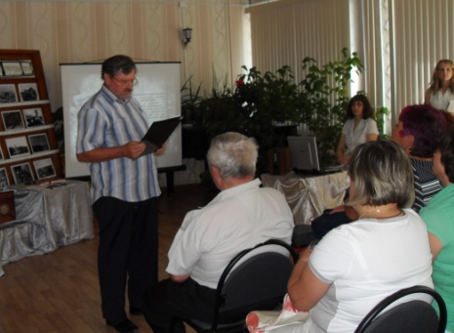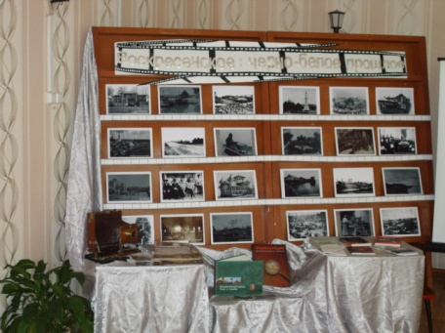
Презентация Краеведческого вестника в Центральной районной библиотеке им. А.Н. Пайкова, 10 августа 2018 года

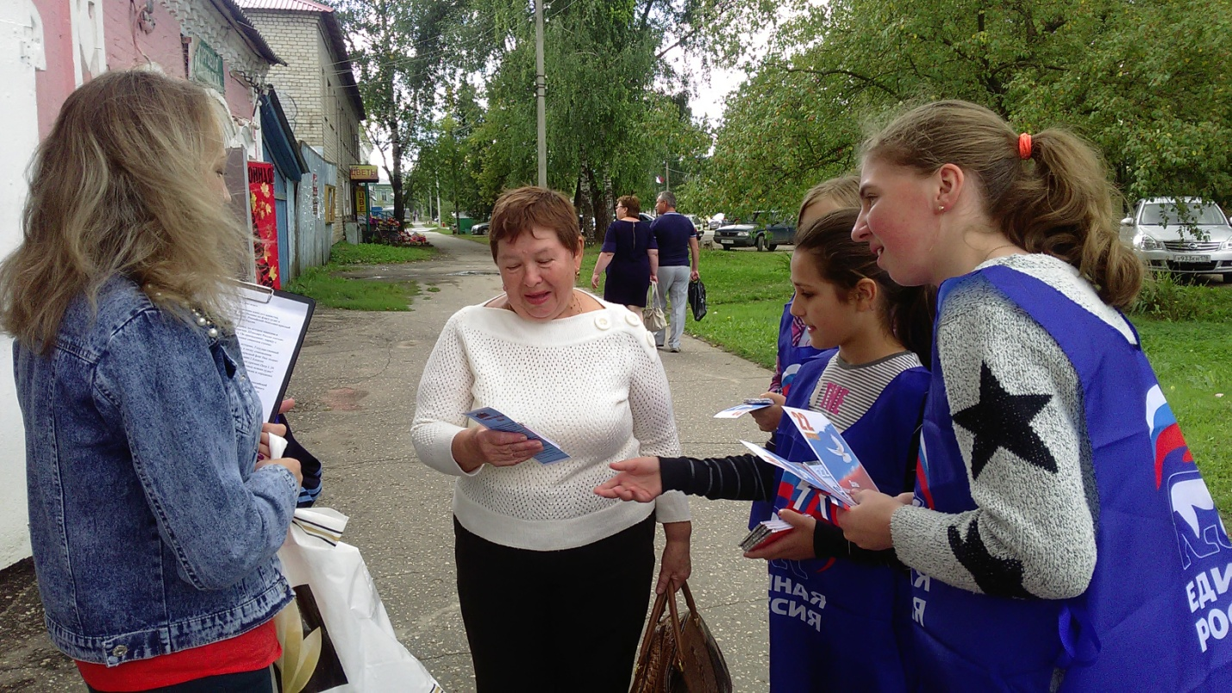
Акция ко Дню флага России «Гордо реет флаг державный» Центральной районной библиотеки им. А. Н. Пайкова. Улицы поселка Воскресенское.
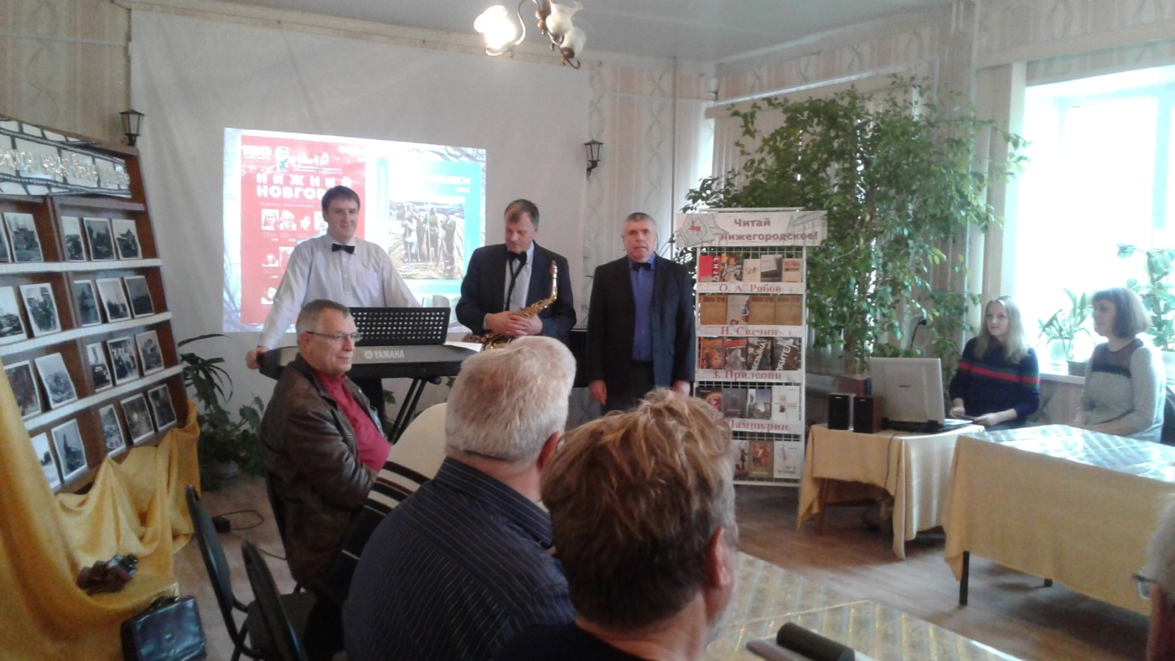
Встреча с нижегородским писателем и поэтом О.А. Рябовым. Вечер-портрет «Прекрасный мир удивительного человека». Центральная районная библиотека, 15 октября 2018 года.

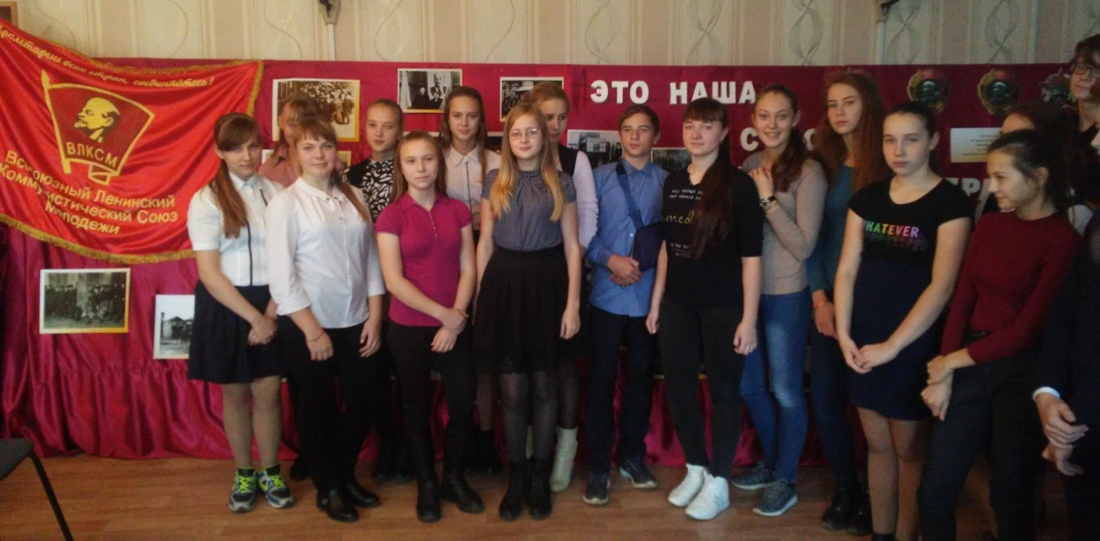
Участники Дня краеведения, посвященного жизни и творчеству сказочника С.В. Афоньшина у выставки-инсталляции Центральной библиотеки «Это наша с тобой биография…».

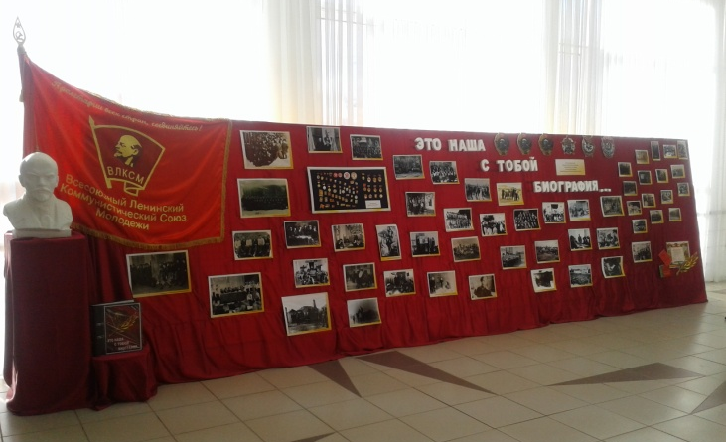
Мероприятия Центральной районной библиотеки в рамках акции «Горячие сердца» к 100-летию ВЛКСМ. На фото: фотовыставка-декорация «Это наша с тобой биография…» в ЦКД п. Воскресенское, победители конкурса отзывов о прочитанных книгах с выставки «Комсомольцы - беспокойные сердца».

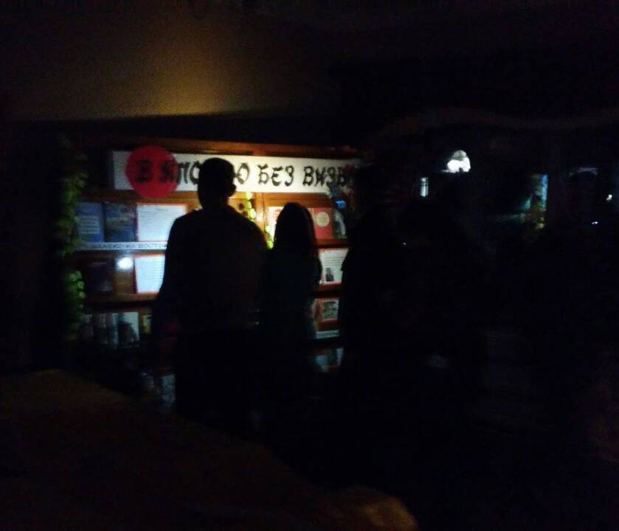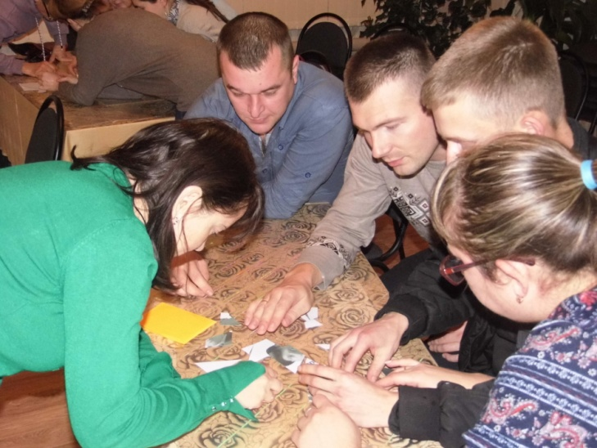
Ночь искусств-2018 в Центральной районной библиотеке им. А.Н. Пайкова. Квест-игра «Побег из библиотеки: «жуткое» приключение».

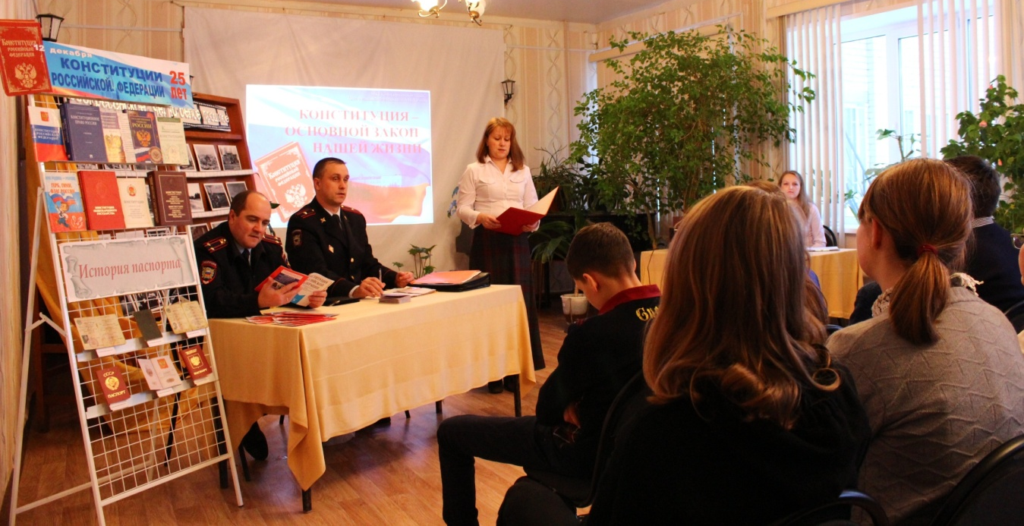
Торжественное вручение паспортов в Центральной районной библиотеке. 12 декабря 2018 года.

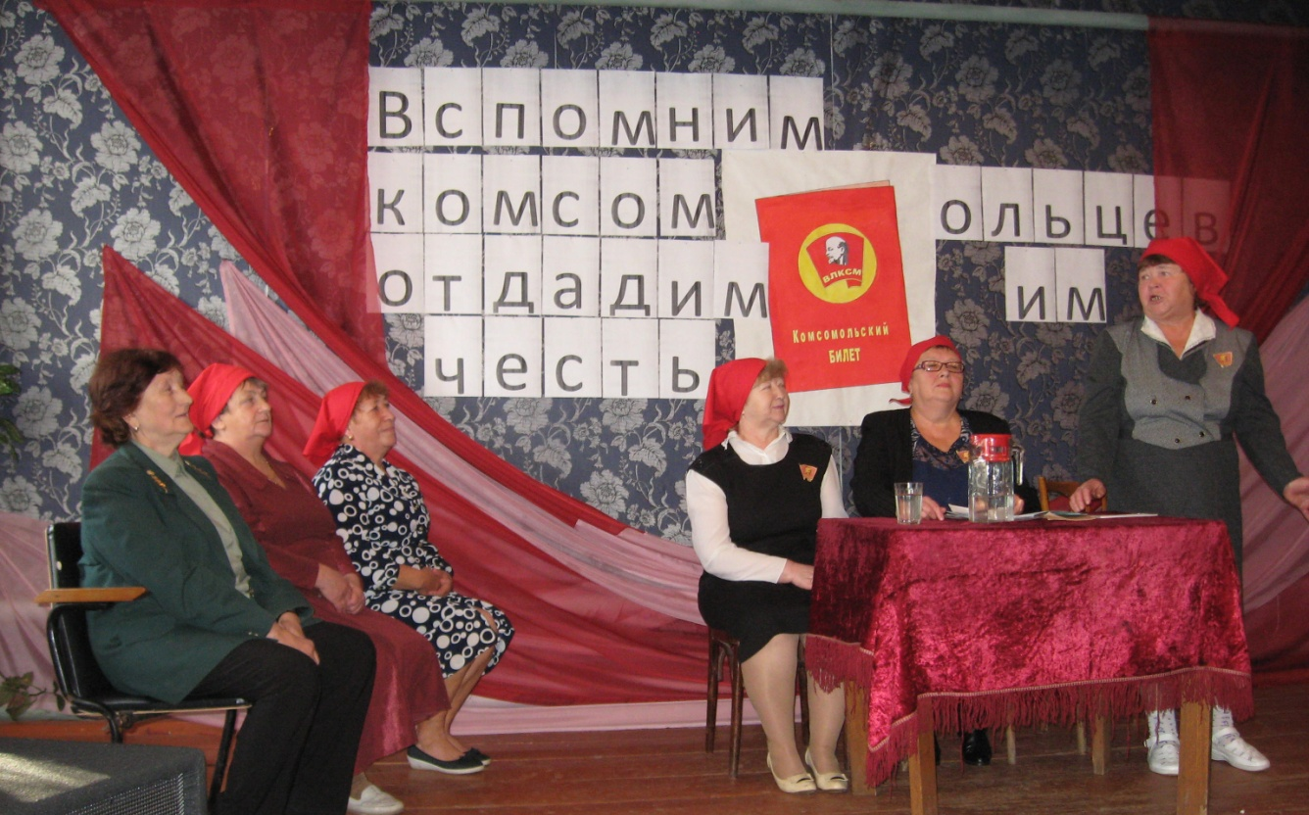
Совместное мероприятие Староустинской сельской библиотеки, комплексного центра социального обслуживания Воскресенского района и Староустинского краеведческого музея к 100-летию ВЛКСМ.
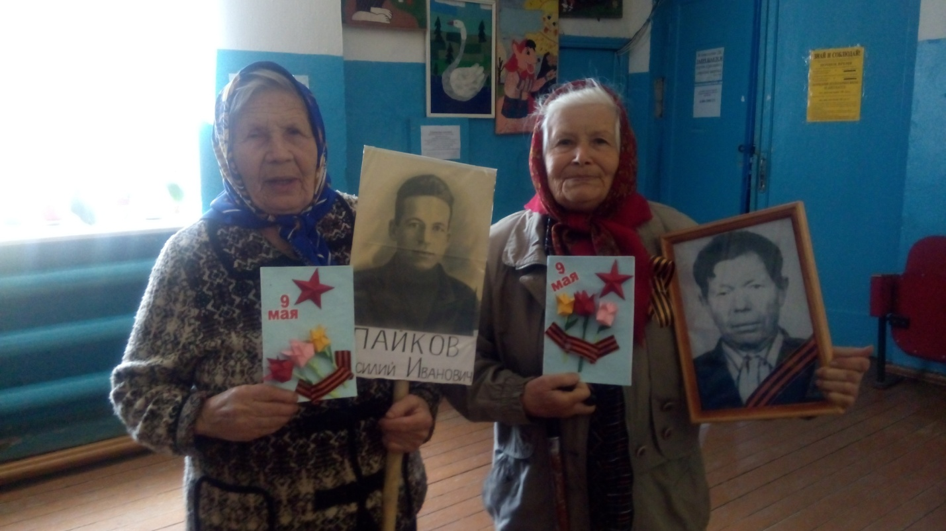
Акция «Открытка ветерану» в Глуховской сельской библиотеке - информационном центре

